工程训练中心
2020年6月
西南交通大学工程训练中心无人驾驶
综合实训方案
目 录

1. 实训要求 1
2. 实训项目介绍 1
3. 实训目标 2
4. 实训模式 2
5. 实训内容 3
6. 实训计划安排 4
7. 实训组织方式 6
8. 考评方式 7
9. 沟通交流机制 7

实训要求
- 实训对象：适用于信息技术、人工智能、计算机等对智能驾驶、智能交通有学习需要的专业学生。
- 进入条件：
- 有基本的高等数学、线性代数、数理统计、控制论等基础；
- 有C/C++、python语言开发基础，具有在linux系统的程序开发基础；
- 了解计算机图像处理基本原理、深度学习与无人驾驶基本原理。
- 实训周期：10～15个工作日

实训项目介绍
近年来，有一些关于仿真到现实的研究，即先利用强化学习在虚拟模拟器中对汽车进行训练，然后将训练后的智能体转移到现实世界中。例如，OpenAI最近训练了一只像人一样灵巧的机器人手来操纵物体，整个机械手的训练都是在模拟器中进行的；在另一个实验中，Google Brain训练了一只四足机器人（Ghost Robotics Minitaur），用虚拟仿真到现实的技术来学习敏捷移动。该机器人的控制算法在仿真器中完成学习，并成功地应用于实际机器人上。在国内，百度率先真正落地了大规模集群版的仿真平台AADS（Augmented autonomous driving simulation）。在自动驾驶领域的仿真环境中，可以创造出各类复杂路况、危险的突发状况来让AI模型在里面开车，获得丰富的数据。由于是虚拟的仿真环境，因此成本比真实环境低得多，而且没有危险。所以，AI模型可以在虚拟环境里无数次开车，测试各类环境、挑战各类复杂情境。
本实训项目主要基于开源无人驾驶控制项目Donkey car。Donkey car是用Python编写的极简和模块化的自动驾驶库。主要面向无人驾驶爱好者和学生开发，重点是搭建快速的实践平台和便捷的社区贡献。Donkey car可运行在raspberry pi（3B+以上）、JetsonNano等小体积的嵌入式控制平台上,也可以运行在基于Unity引擎的虚拟仿真环境中。Donkey car的控制算法基于机器学习引擎Tensorflow，集摄像头图像数据采集、人工神经网络训练、人工神经网络自动驾驶驱动等功能于一体。
项目包含了一个复杂无人驾驶控制工程的内容，涉及到脚本设计、传感器驱动和数据传输、控制信息传递机制、控制行为决策等知识和技能。开放式的平台，能让学生根据自身能力水平，实施不同的控制算法。是学习深度学习和自动驾驶非常出色的平台。
Donkey car的主要框架结构和控制逻辑如下：
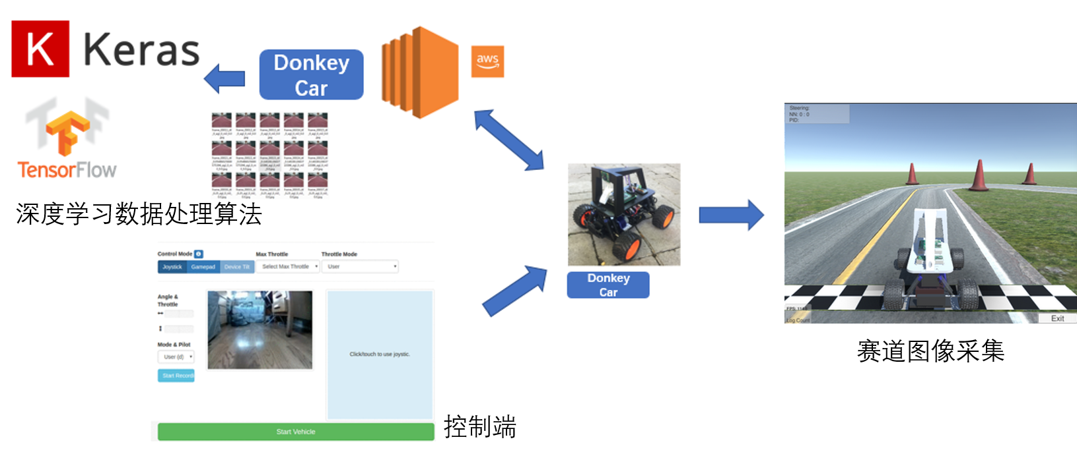
图1、Donkey car主要框架结构
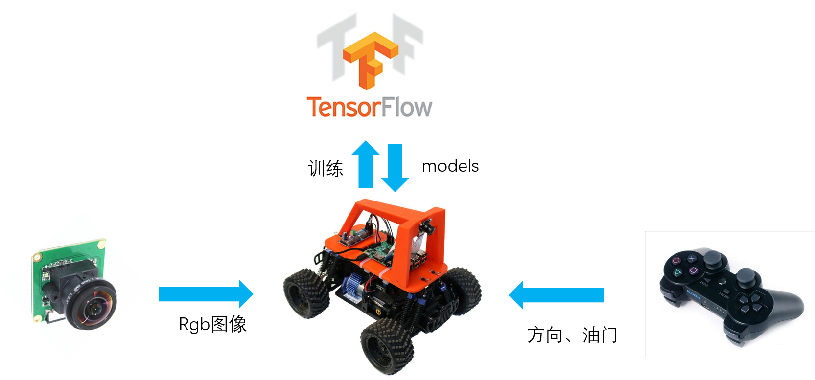
图2、Donkey car深度学习models训练
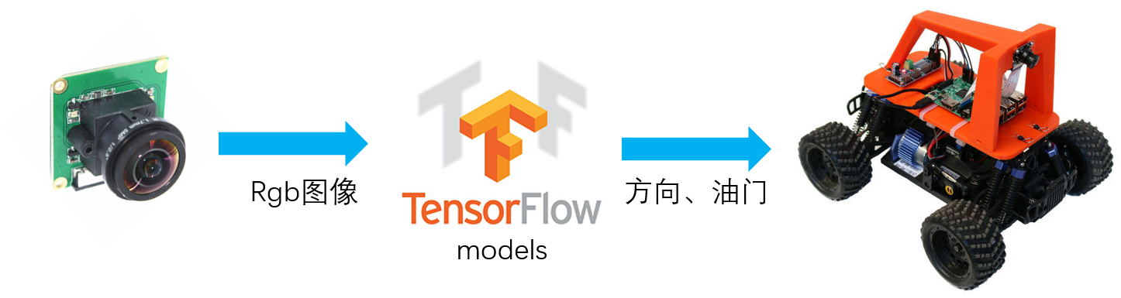
图3、训练好的models部署，实现自动驾驶
本次实训项目，主要完成的内容有：
Donkey car无人驾驶小车控制平台的搭建，特别是熟悉命令行模式下的各种软件包的安装和了解其依赖关系，能获得学习linux系统的基础知识。
学习基于操作系统（Linux或者windows）的复杂控制工程的开发流程和方法，掌握python语言的开发技能。
熟悉开源机器学习引擎Tensorflow的使用，重点学会深度学习图像处理算法的开发，包括卷积神经网络、序列神经网络等原理和在实际工程中的使用方法。
以小组为单位，实现无人驾驶控制工程程序的设计，并部署到模拟器环境下的Donkey car小车上进行测试，以小车能实现较好的自动驾驶效果为最终目标。

实训目标
掌握机器学习引擎Tensorflow的开发和应用能力；
掌握python语言的编程方法，并获得独立开发控制算法的能力；
掌握机器视觉基本原理，获得数字图像处理基础算法的开发能力；
了解无人驾驶控制的基本原理，实现深度学习算法控制下的自动行驶；
了解无人驾驶技术的基本原理，以及无人驾驶行业的发展现状。

实训模式
根据人工智能专业对人才的培养目标，结合工程训练中心多年实践教学经验，以及中美青年创客交流中心丰富的创新课程活动经历，对参与实训的学生，实训内容采用项目驱动的形式，通过小组合作，不断迭代和改进，完成实训目标，实训模式如下。
- 项目驱动与迭代
将实训内容分解成多个子项目，整个实训过程中不断去完成小项目，来实现设定的任务目标。不断进行项目的迭代，实现项目成果的优化。学员在进行项目迭代的过程中，不仅巩固了已掌握知识，还能在不断解决新问题的过程中得到提升。
- 团队合作模式
实训过程中采用团队合作的工作模式，学员在整个实训过程中，能够有机会担任项目团队的不同角色，在团队合作过程中，锻炼沟通和协作能力。

实训内容
实训模块 | 模块描述 | 模块属性
Donkey car开发环境搭建 | Python包、环境管理器anaconda或者miniconda安装和熟悉 | 必选
Donkey car开发环境搭建 | Anaconda Prompt下命令行方法的熟悉 | 必选
Donkey car开发环境搭建 | Donkey car库及依赖包的安装和环境配置 | 必选
Donkey car开发环境搭建 | Donkey car模拟器Donkey Simulator的安装和配置 | 必选
Donkey car开发环境搭建 | 机器学习框架Tensorflow的安装 | 必选
Tensorflow实践 | 深度学习发展历程和基本工作原理学习 | 必选
Tensorflow实践 | Python语言学习实践 | 必选
Tensorflow实践 | TensorFlow计算图、张量、会话等基本概念的学习和实践 | 必选
Tensorflow实践 | 全连接网络、卷积神经网络、序列神经网络学习和实践 | 必选
Tensorflow实践 | 自定义图像数据的处理和训练 | 必选
Donkey car小车控制工程程序开发 | 各功能模块的熟悉 | 必选
Donkey car小车控制工程程序开发 | 消息传递机制和驱动逻辑的实践 | 必选
Donkey car小车控制工程程序开发 | 深度学习模型的搭建实践 | 必选
Donkey car小车控制工程程序开发 | 小车的数据采集和训练实践 | 必选
Donkey car小车控制工程程序开发 | 小车的自动驾驶实现 | 必选
强化学习控制模块 | 实现基于卷积神经网络和序列网络的自动驾驶前提下，进一步实践基于强化学习算法的自动驾驶控制 | 扩展

实训计划安排
时间 |  | 参与学员 | 技能内容 | 实施方式
第一天 | 第一节 | 全员 | 实习内容、目标、评分标准等讲解 | 讲座
第一天 | 第二节 | 全员 | 团队组建及分工安排 | 自由讨论
第一天 | 下午 | 全员 | Anaconda安装及Prompt命令行方法的熟悉 | 项目实战
第二天 | 上午 | 全员 | Donkey car库及依赖包的安装和环境配置  Donkey car模拟器Donkey Simulator的安装和配置  机器学习框架Tensorflow的安装 | 项目实战
第二天 | 下午 | 全员 | Donkey car仿真调试，实现控制器（键盘）控制虚拟环境下的小车运行 | 项目实战
第三天 | 上午 | 全员 | 深度学习发展历程和基本工作原理学习 | 项目实战
第三天 | 下午 | 全员 | Python基础（基本语法、常变量、字符、元组、字典等用法） | 项目实战
第四天 | 上午 | 全员 | Python基础（函数、模块、文件等方法） | 项目实战
第四天 | 下午 | 全员 | Python面向对象、json对象编解码等 | 项目实战
第五天 | 上午 | 全员 | 深度学习发展历程和基本工作原理学习 | 项目实战
第五天 | 下午 | 全员 | TensorFlow计算图、张量、会话等基本概念的学习和实践 | 项目实战
第六天 | 上午 | 全员 | 线性回归、softmax回归实践 | 项目实战
第六天 | 下午 | 全员 | 全连接网络实践 | 项目实战
第七天 | 上午 | 全员 | 卷积神经网络实践 | 项目实战
第七天 | 下午 | 全员 | 经典卷积神经网络（AlexNet、VGG16、ResNet等）实践 | 项目实战
第八天 | 全天 | 全员 | 序列神经网络RNN实践 | 项目实战
第九天 | 全天 | 全员 | 自定义图像数据的处理和训练 | 项目实战
第十天 | 全天 | 全员 | Donkey car各功能模块设计 | 项目实战
第十一天 | 全天 | 全员 | Donkey car部署自定义神经网络 | 项目实战
第十二到十 四天 | 全天 | 全员 | Donkey car自动驾驶训练、调试 | 项目实战
第十五天 | 上午 | 全员 | 成果展示与验收，交流答疑 | 项目展示
第十五天 | 下午 | 全员 | 程序、文档资料整理归档

实训组织方式
相关组织角色 | 工作职责与方式
项目组 | 一个项目组由4名学生组成，在规定的时间内完成规定项目任务
项目组长 | 通过学生自我推荐，或由学生投票选出项目组长，负责项目组工作计划的制定与调整、资源分配、进度管理、沟通管理和其他日常管理工作。
项目组成员 | 自我推介或者由组长安排，负责实训中子项目的开发任务
专业指导工程师 | 专业技术指导工程师负责在实践过程中对学员的各种技术问题进行辅导并监督项目组的实施过程执行情况

考评方式
实训学员成绩构成：项目组成绩*50%+个人考核成绩*30%+平时表现*20%。
序号 | 考核点 | 考核内容 | 考核方式 | 比例
一 | 项目组考核 |  |  | 50%
1 | 项目开发各阶段 | 项目开发过程中的文档资料、编写的工程代码等  项目完成的结果和质量 | 评审及答辩 | 50
二 | 项目组成员考核 |  |  | 30%
1 | 掌握各种技术的熟练应用程度与完成质量 | 根据学员在项目组中担任的角色，承担的工作任务，完成任务的工作量与质量情况进行测评 | 交流、答辩 | 60
2 | 编码习惯和熟练程度 | 根据学员承担的项目任务，完成编码的可读性、安全性、高效性、可维护性等方面进行考评 | 交流 | 40
三 | 平时表现 |  |  | 20%
1 | 职业素养 | 根据学员平时考勤、纪律、工作积极性、团队协同工作能力进行考评 | 交流、答辩 | 50
2 | 创新和钻研精神 | 根据学员学习新技术、解决技术难题等方面的成果进行考评 | 交流、答辩 | 50

沟通交流机制
参与该方案的老师和学生建立起良好的沟通机制：
- 项目启动会：明确整个项目的实施计划和要求
- 项目阶段评审会：项目实施的每个阶段组织项目阶段评审工作；
- 每周项目定期例会：为学校老师、学员与实施工程师提供充分的交流沟通机制，便于在实施的过程中了解学生的动态和相关要求，进一步提高实施效果；
- 项目结项总结会：总结本次实习过程中全部情况；
通过建立以上的沟通机制使实训学员、实训指导老师和学院的老师得到充分交流沟通，确保整个方案的顺利实施。

